- 客户下单，将客户下单信息按照日期、品类（鲜面或姜蒜）一个日期分别整理成两个Excel表格，如（20260918鲜面），请将客户下单位置对应的经纬度坐标填入两列表格，请将客户下单期望时间窗开始与结束时间以0:00时刻到当时刻的分钟数填入表格，姜蒜需求量需分为姜和蒜填入两列，鲜面仅需一列，同时根据客户需求量与服务时间的分段函数，计算客户所需的服务时间，填入表格
鲜面服务时间分段函数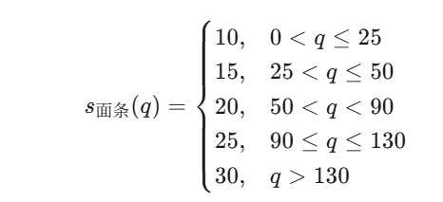
姜蒜服务时间分段函数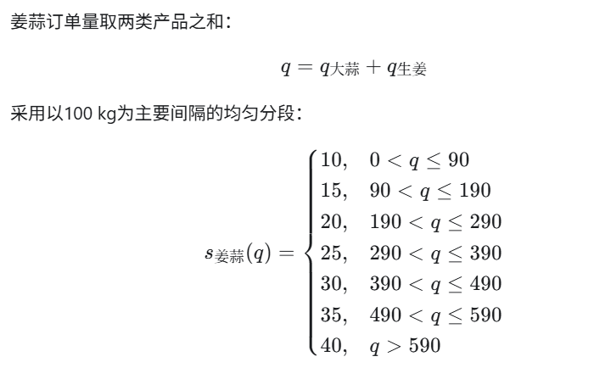
2、一个程序读取Excel表格表格中客户的经纬度坐标，转几何：在 make_gdf 里用 shapely.geometry.Point(r["经度"], r["纬度"]) 把每个客户经纬度构造成点，坐标系指定为 EPSG:4326（WGS84 经纬度）。
写入：在 add_layers 里用 pyogrio.write_dataframe 以 GPKG 格式追加三个点图层——面条客户点 和 姜蒜客户点，以及配送中心点经纬度坐标（104.26，30.85）
，姜蒜客户点和鲜面客户点以Excel表格里客户数量为准。
3、
结合筛选后的成都路网中用于连接道路的全部节点都应保留，包括普通交叉口和沿途节点。使用Dijkstra 算法通过这些中间节点寻找最短路径。最短路径矩阵只包含一个配送中心经纬度坐标（104.26，30.85）和姜蒜以及鲜面的客户点。
算法在"D:\A-university\竞赛\第六届四川省物流设计大赛\python求最短距离矩阵\6.0-7.0-迪杰斯特拉最短距离矩阵"，需要修改读取的Excel表格文件，换成读取生成的当日的姜蒜以及鲜面订单Excel表格
4、然后根据最短距离矩阵和姜蒜以及鲜面的客户订单Excel表格里的信息（期望时间窗，允许时间窗在期望时间窗的基础上前后各增加半小时，以及客户需求量）生成较优配送路径，计算成本和期望窗准时率等信息算法在"D:\A-university\竞赛\第六届四川省物流设计大赛\matlab求解第一问solve_second_question_vehicle_reuse.py"需要修改读取的最短距离矩阵即客户信息改为上面根据当日客户生成的最短距离矩阵和信息，所有参数根据工作人员修改的参数，
5、生成可视化的配送方案
6、生成的结果需要传送到工作人员界面，由工作人员确认配送方案
7、工作人员确定后，自动刷新客户订单状态为备货中
8、配送方案开始时间到达时，客户订单刷新为配送中（此处工作人员界面添加按钮，点击即刷新客户订单状态，作为竞赛程序仅做展示），此时我的配送地图界面，显示该客户订单配送路线
9、客户电子签收订单（工作人员界面添加已送达按钮），客户状态刷新为已送达

工作人员界面将上传订单界面改为查看以及修改参数（包括能看到客户订单Excel表格、修改小型冷藏车和大型冷藏车的车辆信息（数量、载重、固定成本、单位运输成本、续航里程）、单位配送时间内车辆制冷系数（元/小时）、单位服务时间内车辆制冷系数（元/小时）、车辆早到惩罚系数（元/小时）、车辆晚到惩罚系数（元/小时）、配送过程中产品货损率、服务过程产品货损率、车辆行驶平均速度（千米/小时）、早高峰速度、姜蒜和鲜面各自单价）

